对圆极限环进行测试，探究线性部分的正负号对于方程的影响

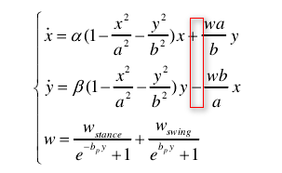

1.x微分项为负号，y微分项为正号时的图像

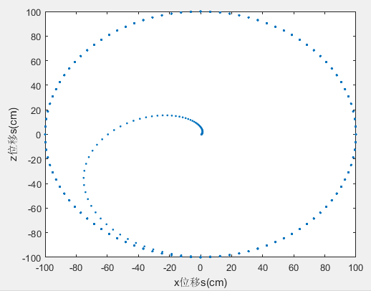 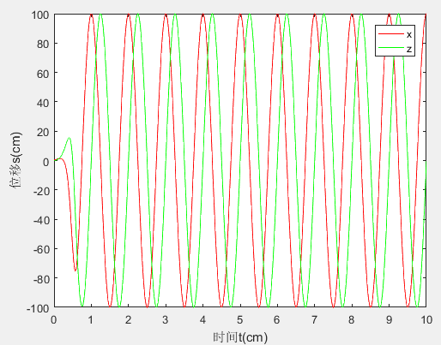

空间轨迹图，位移时间图

2.x微分项为正号，y微分项为负号时的图像

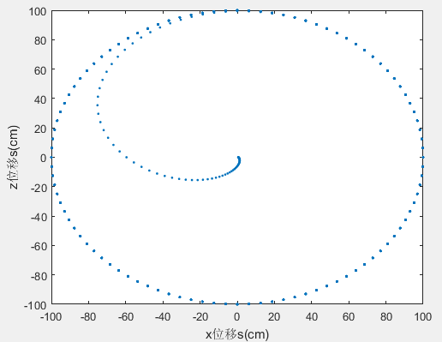 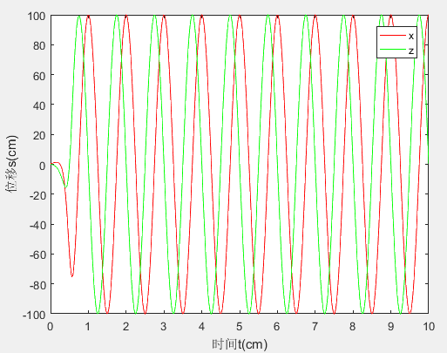

结论：相当于图形相对于y轴对称了一下